新系统优化说明

页面:线下帐单一键收款

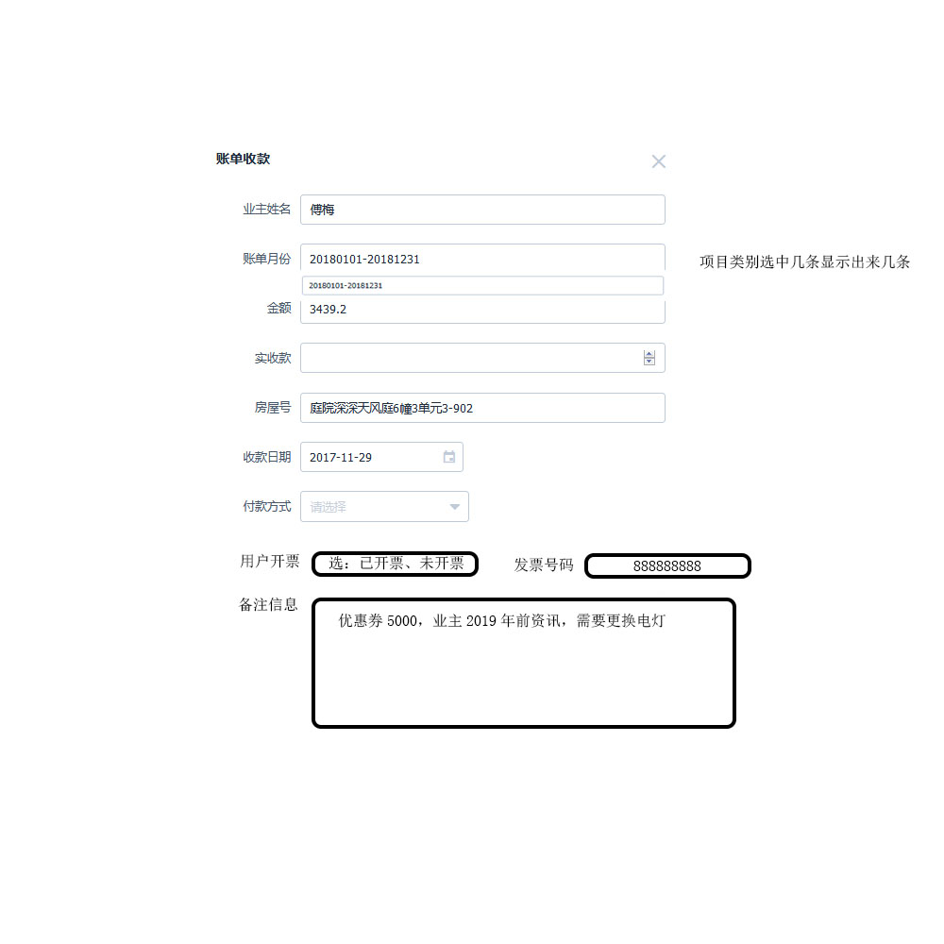

1、

- 点线下收款，选择业主房号，点多个帐单，一键收款，并能同时打印选择的多个帐单明细打印出来；
- 格式与老的格式一下增加图片格式
- 付款方式在原有增加；银行转帐、抵用券，如果能让用户自己增加付款方式更好

项目：小区服务中心收银台

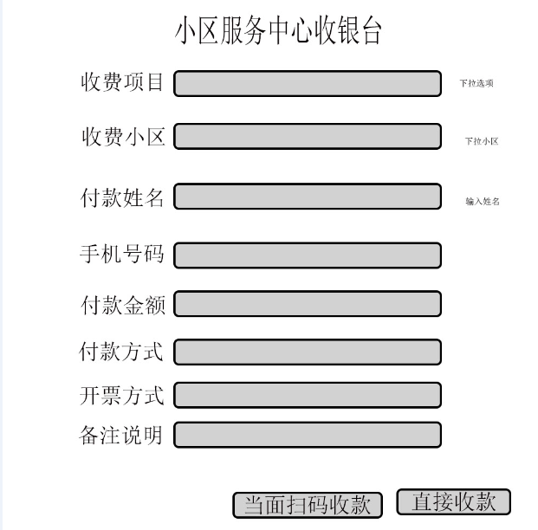
- 配合临时收费；
- 增加收费项目:预收费、营业外收入、小区设摊点位费、维修费、临时停车费等，如果能让商户自行增加更好
- 这个页面做的目的，是我们会做设计一个物管POSS机，给到物业，让物业线下人员上门做维修，临时收费与PC和POSS机同步

项目：小区日报表
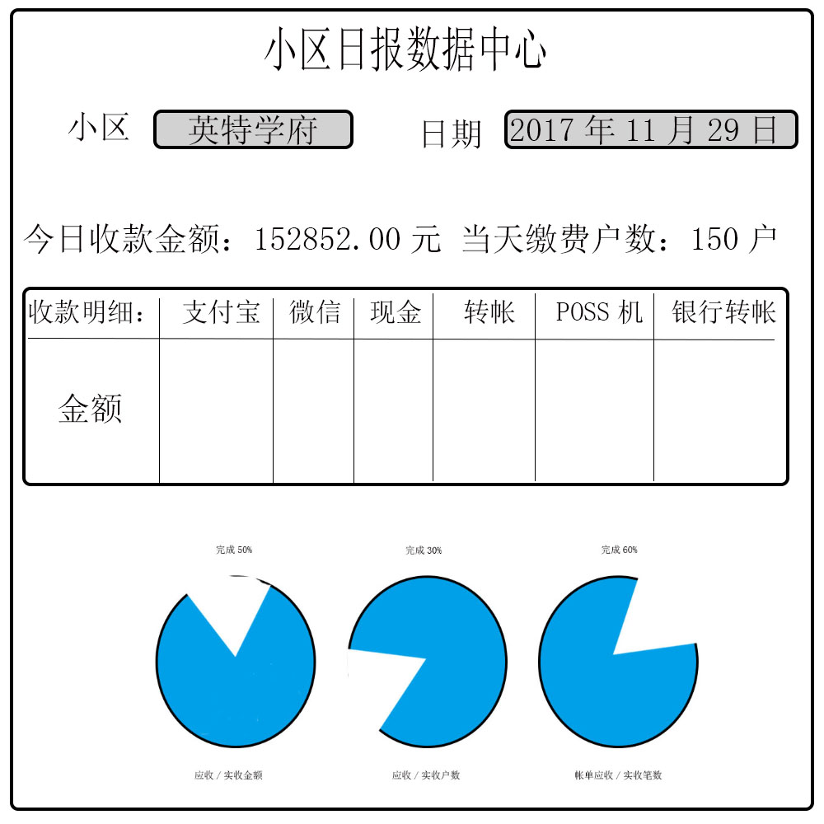
- 我们上转多少帐单，都能识别户数，只显示当天交多少户，而不是帐单数
- 缴费率都是物业非常看重的功能，这个需要有的

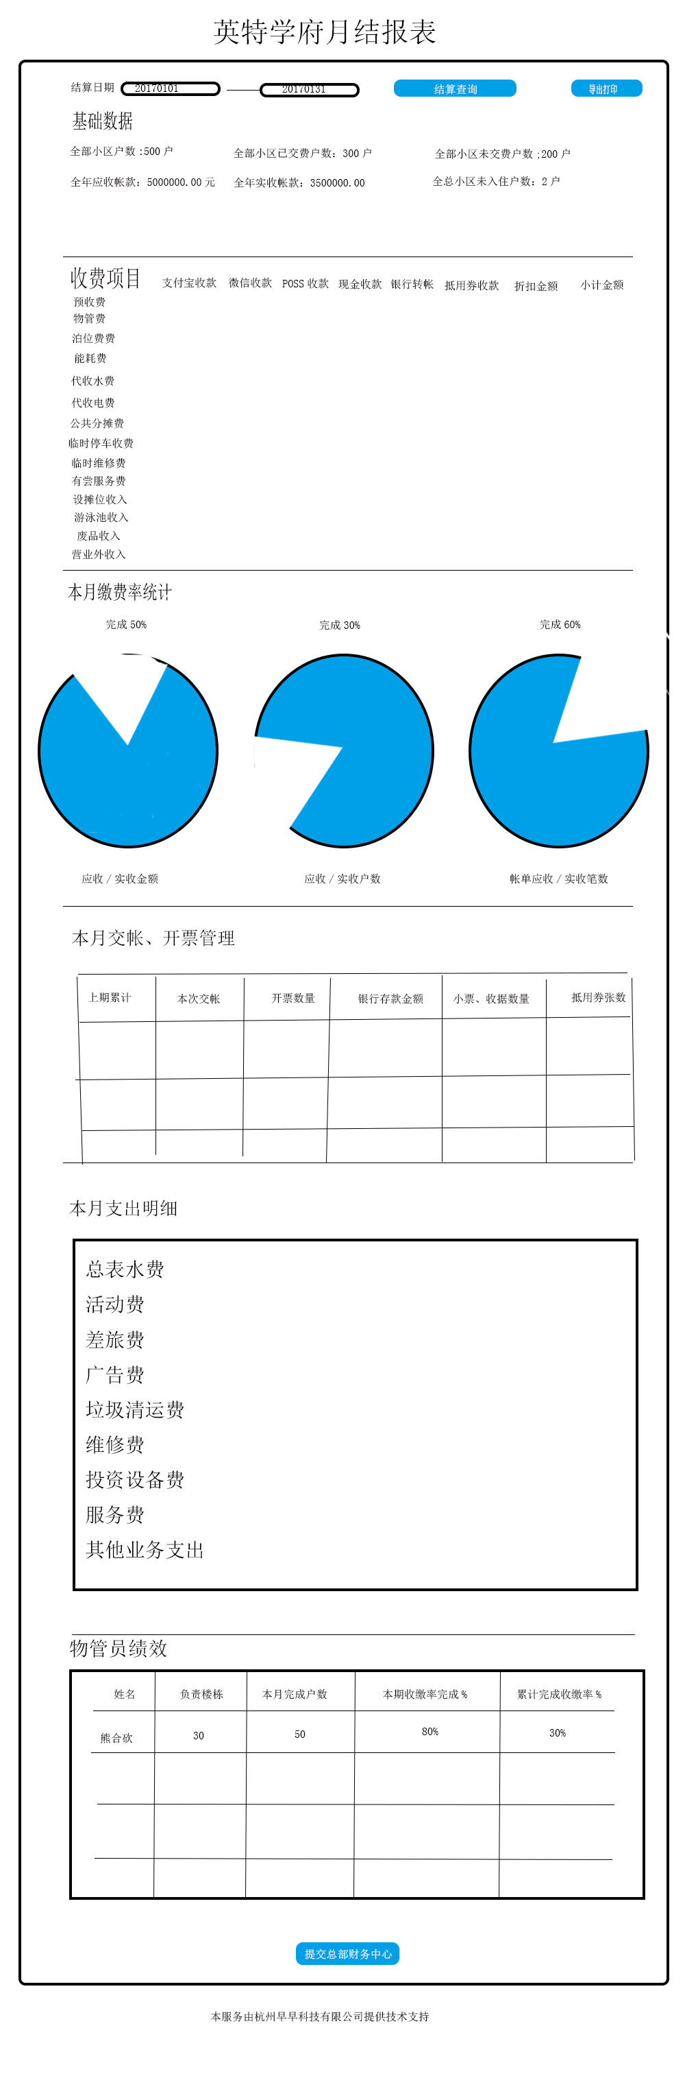
项目：月结报表

- 每个小区每月都会给到总部对帐
- 带导出打印

特定功能：
- 在线修改帐单
- 帐单显示排列要从历史开始排，不能安最新上传的排列
- 帐期查询（历年已缴和未缴，按帐期格式相类似查询）
- 未付款超过1年标红
- 姓名查询帐单
- 业主改换，物业费没有交转存帐单

